2026-2027学年第一学期
《高级语言程序设计(C++语言)》
实验报告
实验名称：函数的编程练习
实验日期：2026.10.30 | 实验地点：于刚宋晓楼A237
学 号：2026302192027 | 姓 名：张博宇
学 院：人工智能学院 | 专 业：人工智能
指导老师：丁建利 胡黔楠

一、实验目的
1、函数的定义和调用
2、练习重载函数的使用
3、练习使用系统函数
4、进一步熟练debug功能 ：step into的使用
二、实验环境

Windows操作系统
Visual Studio 2026
- 实验过程及结果
题目1：完成函数，参数为两个unsigned short int型数，返回值为第一个参数除以第二个参数的结果，数据类型为short int；如果第二个参数为0，则返回值为-1。在主程序中实现输入输出。注意观察函数的参数传入传出、返回值
解答：
#include<iostream>
using namespace std;

short int func(unsigned short int x, unsigned short int y)
{
if (y == 0){
return -1;
}
return x / y;
}

int main()
{
unsigned short int num1, num2;
cin >> num1 >> num2;

short int result = func(num1, num2);
if (result == -1 && num2 == 0){
cout << "false" << endl;
}
else{
cout << num1 << "/" << num2 << " = " << result << endl;
}
return 0;
}
运行结果：
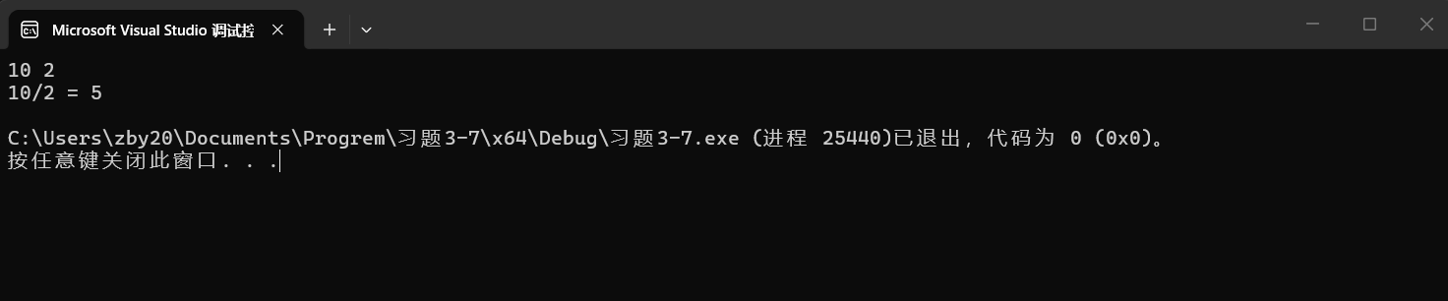

题目2：编写函数判别一个整数是否是质数？要求在主函数中输入输出。
解答：
#include<iostream>
using namespace std;

bool func(int n)
{
if (n <= 1){
return false;
}
for (int i = 2;i * i <= n;i++){
if (n % i == 0){
return false;
}
}
return true;
}

int main()
{
int num;
cin >>num;

if (func(num)){
cout << num << "is a prime number" << endl;
}
else{
cout << num << "is not a prime number" << endl;
}
return 0;
}
运行结果：
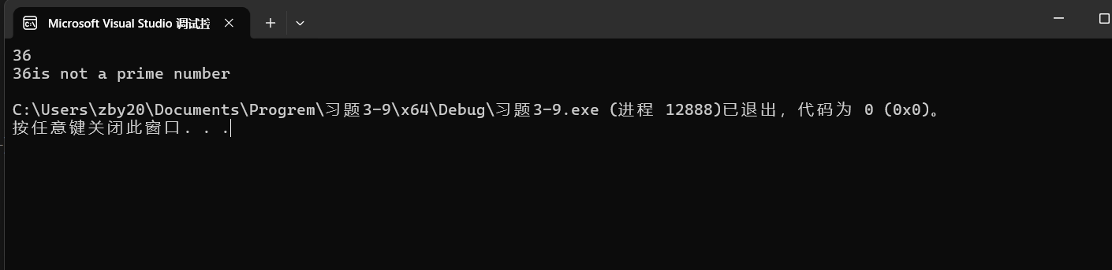

题目3：
编写函数求两个整数的最大公约数和最小公倍数。要求两个整数 以及结果在 主函数中输入输出。
解答：
#include<iostream>
using namespace std;

int func1(int a, int b){
int min = (a < b) ? a : b;
for (int i = min;i >= 1;i--){
if (a % i == 0 && b % i == 0) {
return i;
}
}
}

int func2(int a, int b) {
int max = (a > b) ? a : b;
int i = max;
while (true) {
if (i % a == 0 && i % b == 0) {
return i;
}
i++;
}
}

int main() {
int x, y;
cin >> x >> y;

int gys = func1(x, y);
int gbs = func2(x, y);
cout << "gcd is:" << gys << endl;
cout << "lcm is:" << gbs << endl;

return 0;
}
运行结果：
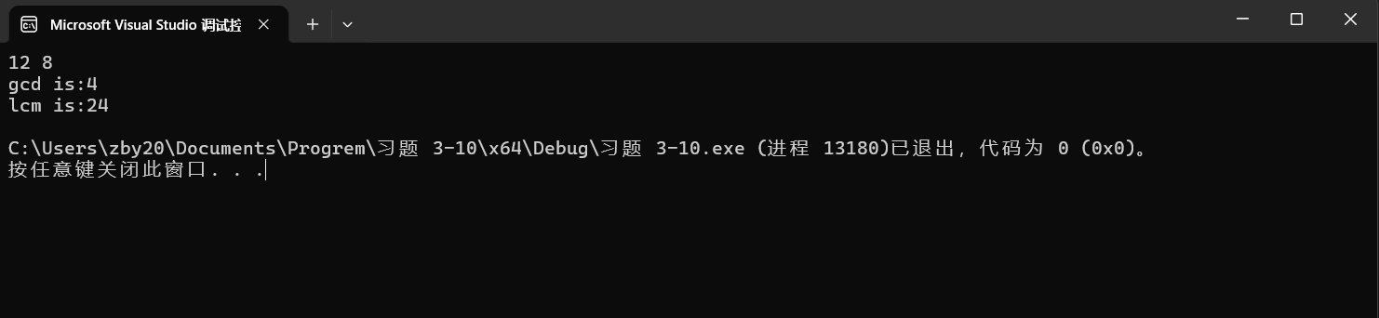

题目4：
用递归的方法编写函数 求Fiboonacci级数，公式为：
Fn= Fn-1+ Fn-2(n>2), F1= F2=1
解答：
#include<iostream>
using namespace std;

int fibonacci(int n)
{
if (n == 1 || n == 2)
{
return 1;
}
return fibonacci(n - 1) + fibonacci(n - 2);
}

int main() {
int num;
cin >> num;
cout << fibonacci(num) << endl;

return 0;
}
运行结果：
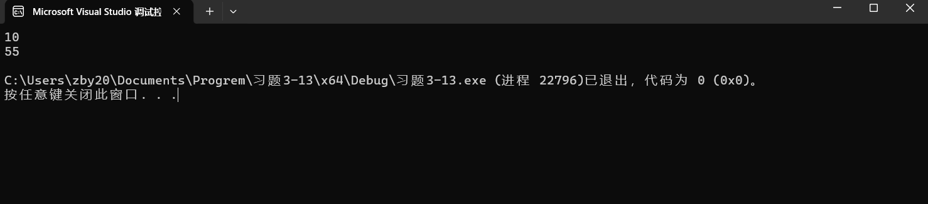

题目五：
编写递归函数getPower计算xy,在同一个程序中针对整型和实型实现两个重载函数：
int getPower(int x, int y); //整型版本，，当y<0时，返回0
double getPower(double x, int y); //实型版本
在主程序中实现输入输出，分别输入一个整数a和一个实数b作为底数，再输入一个整数m作为指数，输出am和bm。
另外请读者思考，如果在调用getPower函数计算am时希望得到一个实型结果（实型结果 表示范围更大，而且可以准确表示m<0时的结果），该如何调用？
解答：
#include<iostream>
using namespace std;

int getPower(int x, int y)
{
if (y < 0) {
return 0;
}
if (y == 0) {
return 1;
}
return x * getPower(x, y - 1);
}

double getPower(double x, int y)
{
if (y < 0) {
return 1.0/getPower(x,-y);
}
if (y == 0) {
return 1.0;
}
return x * getPower(x, y - 1);
}

int main() {
int a, m;
double b;
cin >> a>>b>>m;
cout << getPower(a, m) << endl;
cout << getPower(b, m) << endl;

cout << getPower((double)a, m) << endl;

return 0;
}
运行结果：
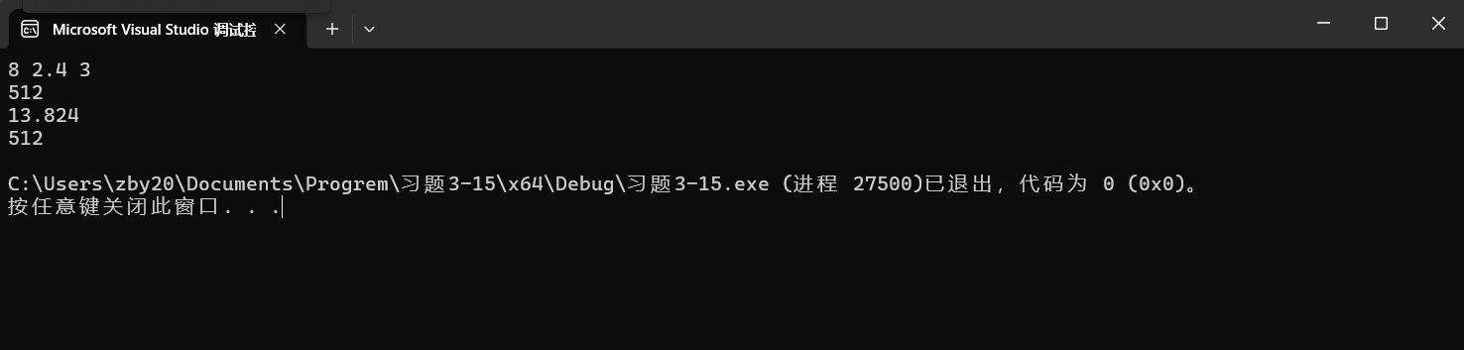

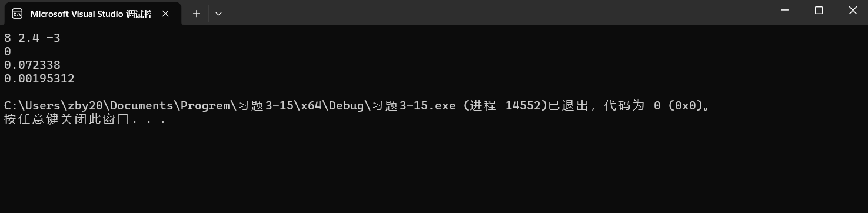

四、实验总结（本次实验的收获、体会、经验和教训）

- 理解了核心概念：掌握了引用传参（&）、内联函数（inline）和函数重载，体会到了它们在提升效率和代码复用上的作用。
- 感受了递归思想：通过 Fibonacci 和乘方计算，明白了递归“大化小”的优雅，也直观体会到了单步调试追踪逻辑的重要性。
- 经验与教训：细节决定成败，中文字符（如全角双引号）、漏写分号、if 后误加分号等小失误，极易引发隐蔽报错。

